 |  |  | Cibinong, 16 Oktober 2026
Nomor | : | 400.14.5.4 / 703 - Wasnas
Sifat | : | Penting
Lampiran | : | -
Hal | : | Rekomendasi Praktik Kerja Lapangan (PKL)
Yth. Kepala Dinas Komunikasi dan informatika Kab. Bogor
di
Cibinong

Dasar :
- Peraturan Menteri Dalam Negeri Republik Indonesia Nomor 3 Tahun 2018 tentang Penerbitan Surat Keterangan Penelitian;
- Peraturan Bupati Bogor Nomor 56 Tahun 2020 tentang Kedudukan, Susunan Organisasi, Tugas dan Fungsi, serta Tata Kerja Badan Kesatuan Bangsa dan Politik sebagaimana telah diubah dengan Peraturan Bupati Bogor Nomor 27 Tahun 2022 tentang Kedudukan, Susunan Organisasi, Tugas dan Fungsi serta Tata Kerja Badan Kesatuan Bangsa dan Politik;
- Peraturan Bupati Bogor Nomor 65 Tahun 2023 tentang Sistem Kerja Aparatur Sipil Negara Untuk Penyederhanaan Birokrasi Di Lingkungan Pemerintah Daerah.

Memperhatikan :
Surat Wakil Rektor I Universitas Gunadarma, Nomor : 11447/KET/WAREK-I/UG/IX/2026, tanggal 14 September 2026, Perihal Permohonan Magang/Riset.
Berdasarkan hal tersebut diatas, dengan ini kami memberikan Rekomendasi Praktik Kerja Lapangan (PKL) kepada :

Nama | : | HISAN NAURAH
Alamat | : | Kp. Masjid RT 03 Rw 04 Kel/Desa Bojonggede Kecamatan Bojonggede
Penanggung Jawab | : | Prof. Dr. RAVI AHMAD SALIM
Jumlah Peserta | : | 1 (Satu) Orang
Tenggang Waktu | : | 16 Oktober 2026 s.d 16 November 2026
Tempat | : | Kantor Dinas Komunikasi dan informatika Kab. Bogor

Dengan …

- 2 -

Dengan ketentuan sebagai berikut :
- Menaati ketentuan peraturan perundang-undangan;
- Ikut menjaga situasi, stabilitas kerukunan, ketentraman dan ketertiban di lokasi PKL/Magang;
- Berkoordinasi dan mengikuti petunjuk dan arahan dari Pimpinan Instansi tempat pelaksanaan PKL/Magang;
- Mematuhi aturan dan jam kerja yang berlaku di lokasi PKL/Magang;
- Tidak diperkenankan melaksanakan kegiatan di luar ketentuan yang ditetapkan di atas.

Demikian disampaikan, atas perhatiannya diucapkan terima kasih.
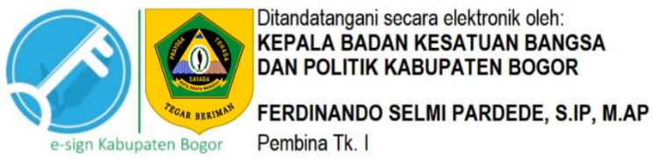

Tembusan :
- Yth. Bupati Bogor;
- Yth. Wakil Bupati Bogor;
- Yth. Sekretaris Daerah Kabupaten Bogor;
- Yth. Rektor Universitas Gunadarma.

